Федеральное агентство по образованию
Государственное образовательное учреждение высшего профессионального образования
«НАЦИОНАЛЬНЫЙ ИССЛЕДОВАТЕЛЬСКИЙ
ТОМСКИЙ ПОЛИТЕХНИЧЕСКИЙ УНИВЕРСИТЕТ»

Утверждаю
Зав. Каф. ТАМП
________________ А.Ю. Арляпов
« » 2011 г.

Ю.Б. Червач

Метрология, стандартизация и сертификация
Сборник лабораторных работ

Методические указания к выполнению лабораторных работ
по курсу «Технические измерения в машиностроении» для студентов 4-го курса, обучающихся по направлению 150700 Машиностроение

Издательство
Томского политехнического университета
2011

УДК 000000
ББК 00000
Ч00

Червач Ю.Б.
Ч00 Технические измерения в машиностроении»: Методические указания к выполнению лабораторных работ по курсу «Технические измерения в машиностроении» для студентов IV курса, обучающихся по направлению 150700 Машиностроение / Ю.Б. Червач; Национальный исследовательский Томский политехнический университет. – Томск: Изд-во Томского политехнического университета, 2011. – 42 с.

УДК 000000
ББК 00000

Методические указания рассмотрены и рекомендованы
к изданию методическим семинаром кафедры
технологии автоматизированного
машиностроительного производства
« 10 » октября 2011 г.

Зав. кафедрой ТАМП
кандидат технических наук __________ А.Ю. Арляпов

© ГОУ ВПО «Национальный исследовательский
Томский политехнический университет», 2011
© Червач Ю.Б., 2011
© Оформление. Издательство Томского
политехнического университета, 2011

СОДЕРЖАНИЕ

ПРЕДИСЛОВИЕ 4
Лабораторная работа № 1. ИЗМЕРЕНИЕ СТУПЕНЧАТОГО ВАЛА ШТАНГЕНЦИРКУЛЕМ И МИКРОМЕТРОМ 5
1.1. Теоретические сведения 5
1.2. Средства измерения и методика измерения 7
1.3. Порядок выполнения работы 8
1.4. Контрольные вопросы 12
Лабораторная работа № 2. ОПРЕДЕЛЕНИЕ ПОСАДОК ПУТЕМ ИЗМЕРЕНИЯ СОПРЯЖЕННЫХ ДЕТАЛЕЙ 13
2.1. Теоретические сведения 13
2.2. Методика измерений с помощью микрометра и нутромера 16
2.3. Порядок выполнения работы 18
2.4 Контрольные вопросы 21
Лабораторная работа № 3. ИЗМЕРЕНИЕ ОСНОВНЫХ ПАРАМЕТРОВ НАРУЖНОЙ РЕЗЬБЫ НА ИНСТРУМЕНТАЛЬНОМ МИКРОСКОПЕ 22
3.1 Устройство и принцип работы микроскопа 22
3.2. Порядок выполнения работы 27
3.3. Контрольные вопросы 31
Лабораторная работа № 4. ИЗМЕРЕНИЕ ПЛОСКОПАРАЛЛЕЛЬНОЙ КОНЦЕВОЙ МЕРЫ ДЛИНЫ НА ВЕРТИКАЛЬНОМ ОПТИМЕТРЕ 32
4.1. Устройство и принцип действия прибора 32
4.2. Практическое знакомство с работой прибора 35
4.3. Выполнение работы 35
4.4. Контрольные вопросы 36
Лабораторная работа № 5. ИЗМЕРЕНИЕ КАЛИБРА–ПРОБКИ НА МИНИМЕТРЕ 37
5.1. Ознакомление с миниметром 37
5.2. Подготовка к работе 39
5.3. Выполнение работы 40
5.4. Контрольные вопросы 41
ЛИТЕРАТУРА 42

ПРЕДИСЛОВИЕ

Повышение качества продукции, выпускаемой промышленностью, имеет весьма важное экономическое значение. Контроль качества продукции – это проверка соответствия показателей качества установленным требованиям, зафиксированным в стандартах.
Качество машин и механизмов в значительной степени зависит от точности изготовления и соединения их деталей, задаваемые допусками и посадками.
При изготовлении деталей машин и механизмов, в процессе придания им Заданного размера и формы, необходимо контролировать полученные размеры, форму и шероховатость поверхности. Величина действительного размера, формы и шероховатости поверхности, созданная при обработке, должна быть выявлена измерением с необходимой точностью или, иными словами, с допустимой погрешностью.
Это означает, что для измерения следует применять такое средство (инструмент, прибор) и выполнять приёмы измерения так тщательно, чтобы погрешность этого измерения оказалась не больше допустимой, иначе качество детали будет оценено неправильно.
Целью настоящего лабораторного практикума является ознакомление студентов с методами измерений деталей различного назначения, определения посадок в соединениях, применяемыми при этом измерительными инструментами и приборами, а также приобретение практических навыков работы с нормативной документацией единой системы допусков и посадок (ЕСДП), измерения и оценки точности измерения. При этом студенты получают наглядное представление о связи чертежа с реальным воплощением детали.
Настоящий сборник включает в себя описание 5 лабораторных работ.
В сборнике лабораторных работ теоретические сведения изложены в краткой форме. Поэтому до выполнения лабораторных работ студенты должны повторить основные теоретические положения соответствующих разделов курсов «Метрология, стандартизация и сертификация» и «Технические измерения», касающихся выполнения конкретной работы, используя конспекты лекций и литературу, указанную в календарном плане.
При написании сборника лабораторных работ использовались источники [1–8].

Лабораторная работа № 1.
ИЗМЕРЕНИЕ СТУПЕНЧАТОГО ВАЛА ШТАНГЕНЦИРКУЛЕМ И МИКРОМЕТРОМ

Цель работы – приобретение навыков пользования штангенциркулем, штанген-глубиномером и микрометром; определение годности деталей (соответствие чертежу).
Средства измерения и измеряемые объекты:
а) ступенчатый вал и его чертеж;
б) штангенциркуль с ценой деления 0,05 мм и пределами измерения 0…250 мм; штангенциркуль с ценой деления 0,1 мм и пределами измерения 0…150 мм;
в) штангенглубиномер с ценой деления 0,05 мм и пределами измерения 0…250 мм;
г) два микрометра для измерений сценой деления 0,01 мм с пределами измерения 0…25 и 25…50 мм.
Требуется путем измерения вала выявить соответствие между его фактическими размерами и предельными, допускаемыми по ГОСТ 25347–82.

1.1. Теоретические сведения
Различают номинальный, действительный и предельный размеры.
Номинальный размер – размер, который указывают на чертеже на основании инженерных расчетов, опыта проектирования, обеспечения конструктивного совершенства или удобства изготовления детали (изделия).
В производстве невозможно выполнить абсолютно точно требуемые размеры деталей. Некоторая погрешность вносится также при измерении. Поэтому существует понятие – действительный размер детали. Так называют размер, полученный в результате измерения с погрешностью мерительного инструмента.
Для определения допускаемого диапазона требуемых размеров устанавливают предельные размеры детали. Такими называются наибольшее и наименьшее допустимые значения размера, между которыми должен находиться действительный размер годной детали. Больший из них называется наибольшим предельным размером, меньший – наименьшим предельным размером.
Сравнение действительного размера с предельными дает возможность судить о годности детали.
Для упрощения чертежей введены предельные отклонения от номинального размера, проставляемые рядом с этим размером.
Верхним предельным отклонением называется алгебраическая разность между наибольшим предельным и номинальным размерами; нижним предельным отклонением – алгебраическая разность между наименьшим предельным и номинальным размерами. Действительным отклонением называется алгебраическая разность между действительным и номинальным размерами. Отклонение является положительным, если предельный или действительный размер
Больше номинального, и отрицательным, если указанные размеры меньше номинального.
Допуском Т называется разность между наибольшим и наименьшим допустимыми значениями того или иного параметра. Допуск размера – разность между наибольшим и наименьшим предельными размерами. Он равен также алгебраической разности между верхним и нижним отклонениями.
Допуск – величина всегда положительная. Он определяет величину допустимого рассеяния действительных размеров годных деталей в партии, то есть заданную точность изготовления.
При схематическом изображении полей допусков предельные отклонения размеров откладываются по вертикали в определенном масштабе от линии, условно соответствующей номинальному размеру, называемой нулевой линией.
Положительные отклонения откладываются вверх от нулевой линии, а отрицательные – вниз.
Термин «поле допуска» безотносительно к схематическому изображению допусков, определяет интервал размеров годной детали, ограниченный предельными размерами.
Все вышеперечисленные элементы, относящиеся к отверстию, обозначаются прописными буквами, относящиеся к валу – строчными.

Таблица 1

Наименование параметра | Буквенное обозначение
Наименование параметра | Отверстие | Вал
Номинальный диаметр | D | d
Наибольший предельный диаметр | D_{max} | D_{max}
Наименьший предельный диаметр | D_{min} | D_{min}
Верхнее предельное отклонение | ES | es
Нижнее предельное отклонение | EI | ei
Допуск размера | TD | Td

1.2. Средства измерения и методика измерения
Измерение наружного размера валов с помощью микрометра (рис 1.1).
Перед измерением тщательно протереть измерительные плоскости микрометра – торец микрометрического винта 3 и торец пятки 2, запрессованной в скобу 1; проверить плавность хода микровинта и нулевую установку. Для микрометра с пределом измерения 25…50 мм измерительные плоскости микрометра приводят в соприкосновение с эталоном длиной 25 мм. Если нулевая установка сбита, следует вновь протереть измерительные поверхности, привести их в соприкосновение под усилием трещотки 8, закрепить микровинт 3 стопором 4 и осторожно отвернуть установочный колпачок 7 на пол-оборота. При этом барабан 6 освобождается; вращая его, совместить нулевой штрих с продольной линией стебля 5. После этого барабан закрепить колпачком 7.

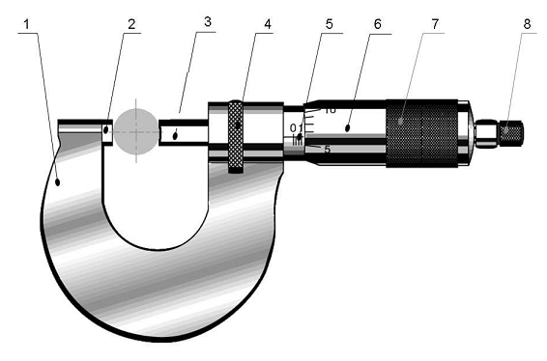

Рис. 1.1. Микрометр

Измерение микрометром производят, пользуясь трещоткой. Использование барабана для подвинчивания микровинта не допустимо. Не следует пользоваться микрометром с застопоренным микровинтом как жесткой скобой.
Выбор измерительного средства для каждого размера производится в зависимости от величины допуска, установленного для данного размера, и от конструкции детали, руководствуясь тем, что предельная погрешность метода измерения не должна превышать 20…30 % величины допуска на данный размер.
Предельная погрешность измерения с помощью микрометра составляет 10 мкм; с помощью штангенциркуля и штангенглубиномера с ценой деления 0,05 мм составляет 80 мкм.

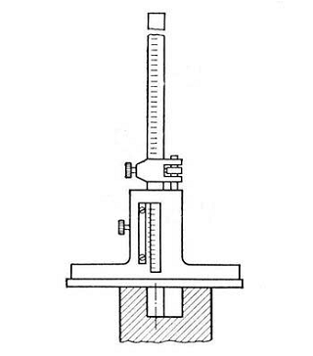 | 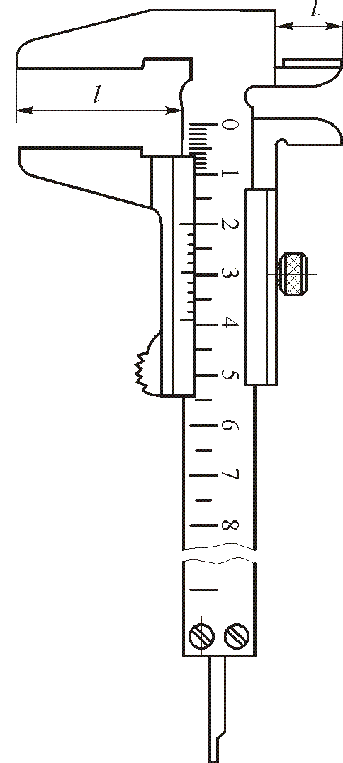
Рис. 1.2. Штангенглубиномер | Рис. 1.3. Штангенциркуль

Зависимость выбора измерительного инструмента от конструкции детали на примере штангенинструмента: при одинаковой точности измерений штангенглубиномером (рис. 1.2) измеряют размеры уступов, а штангенциркулем – диаметр ступеней. Универсальным штангенциркулем измеряют диаметры и размеры уступов, но точность измерения при этом ниже (рис. 1.3).

1.3. Порядок выполнения работы
1.3.1. Выполнить эскиз детали согласно рабочему чертежу (рис. 1.5).
1.3.2. В таблицу отчета выписать из ГОСТ 25347–82 предельные допускаемые отклонения для всех размеров, указанных на рабочем чертеже детали.
1.3.3. Подсчитать предельные размеры, допуски размеров и результаты занести в соответствующие графы таблицы отчета.
1.3.4. Произвести выбор измерительных средств для измерения каждого размера.
1.3.5. Определить действительные размеры всех диаметров и длин измеряемой детали с помощью выбранных измерительных средств.
На рис. 1.1–1.3 показаны основные приемы измерительных операций с помощью микрометрического и штангенинструментов.
Измерение каждого размера производить в трех положениях инструмента по отношению к детали, расположенных под углом 120° одно к другому.
1.3.6. Среднее арифметическое значение по трем измерениям одного размера принять за действительный размер, сравнить его с предельными допустимыми по ГОСТ 25347–82 и сделать вывод о качестве исполнения данного размера («годный», «брак исправимый», «брак окончательный»). Аналогичное заключение сделать по каждому размеру.
1.3.7. Вычертить схему расположения полей допусков для трех размеров (по указанию преподавателя), проставить на них числовые значения предельных отклонений, номинального, предельных и действительного размеров.
В качестве примера рассмотрим построение поля допуска для размера вала d = 16h8 (рис. 1.4).
Данный размер выполнен по 8-му квалитету с основным отклонением h .
Из ГОСТ 25347-82 для 8-го квалитета, номинального размера 16 мм, лежащего в интервале размеров «свыше 10 мм до 18 мм», и основного отклонения h верхнее отклонение равно нулю, а нижнее – минус 27 мкм. От нулевой линии N–N в определенном масштабе откладываем значения предельных отклонений (в микрометрах), предельные размеры (в мм), которые равны 16 мм и 15,973 мм, и значение действительного размера.
Если действительный размер вала лежит между допускаемыми размерами 16 и 15,973, то деталь «годная», если размер больше 16 мм – «брак исправимый», если же размер меньше 15,973 – «брак окончательный».
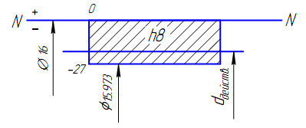

Рис. 1.4. Схема расположения поля допуска

Примечание. Если номинальный размер детали лежит на границе двух интервалов, то его предельные отклонения находятся по интервалу меньших размеров.

1.3.8. Дать краткую характеристику инструментов, использованных при выполнении работы (название инструмента, цена деления, пределы измерения).
Таблица 1.2

Результаты измерения

Обозначение размера по эскизу | Размер,  указанный  на эскизе | Предельные отклонения, мкм |  | Предельные  размеры, мм |  | Допуск, мкм | Измерительный инструмент | Действитель-ный размер,  мм | Заключение о  годности размера
Обозначение размера по эскизу | Размер,  указанный  на эскизе | Наиболь-ший | Наимень-ший | Наиболь-ший | Наимень-ший
d1
d2
d3
d4
d5
l1
l2
l3
l4
l5
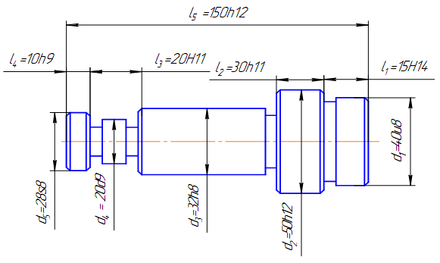

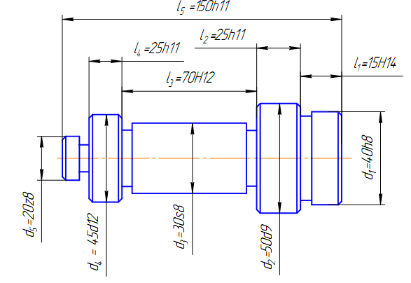

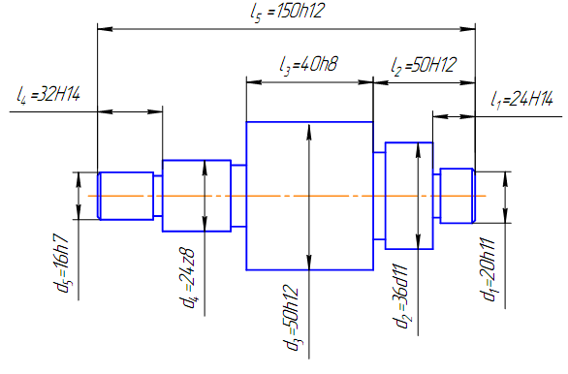

Рис. 1.5. Рабочий чертеж деталей

1.4. Контрольные вопросы
- Штангенциркуль. Порядок работы, составные части, цена деления.
- Микрометр. Порядок работы, составные части, цена деления.
- Что называется квалитетом?
- Что такое допуск, верхнее, нижнее отклонение размера?
- Сколько существует квалитетов?
- Что называется полем допуска?
- Какой размер называется действительным?
- Какая линия называется нулевой?

Лабораторная работа № 2.
ОПРЕДЕЛЕНИЕ ПОСАДОК ПУТЕМ ИЗМЕРЕНИЯ СОПРЯЖЕННЫХ ДЕТАЛЕЙ

Цель работы – приобретение практических навыков определения посадок cопряженных деталей по действительным размерам.
Средства измерения:
а) кольцо с несколькими валами, выполненными по различным посадкам в системе отверстия с номинальным диаметром 50 мм или 40 мм;
б) микрометр для измерения диаметров валов с ценой деления 0,01 мм и пределами измерения 25…50 мм;
в) нутромер для измерения внутреннего диаметра кольца с ценой деления 0,001 мм;
г) блок плиток для настройки нутромера и микрометра;
д) струбцина с боковичками для настройки нутромера.
Требуется:
а) измерить диаметры всех валов и кольца;
б) сделать заключение о характере сопряжения каждого валика с кольцом и указать посадку сопряжения;
в) построить поля допусков для выбранных посадок по ГОСТ 25347–82.

2.1. Теоретические сведения
Две или несколько подвижно или неподвижно соединяемых деталей называются сопрягаемыми.
Поверхности, по которым происходит соединение деталей, называются сопрягаемыми поверхностями. Остальные поверхности называются несопрягаемыми (свободными). В соответствии с этим различают размеры сопрягаемых и несопрягаемых (свободных) поверхностей.
В соединении деталей, входящих одна в другую, есть охватывающие и охватываемые поверхности. Для гладких цилиндрических и конических деталей охватывающая поверхность называется отверстием, охватываемая – валом, а соответствующие размеры – диаметром отверстия и диаметром вала. Наибольшие и наименьшие диаметры отверстия и вала обозначаются соответственно , и , .
Допуски размеров охватывающей и охватываемой поверхностей принято сокращенно называть соответственно допуском отверстия (TD) и допуском вала (Td).
По форме сопрягаемых поверхностей деталей различают:
а) гладкие цилиндрические и конические соединения;
б) плоские соединения;
в) резьбовые и винтовые соединения;
г) зубчатые цилиндрические, конические, волновые, винтовые, гипоидные передачи;
д) шлицевые соединения;
е) сферические соединения.
По степени свободы взаимного перемещения деталей различают:
а) неподвижные неразъёмные соединения;
б) неподвижные разъёмные соединения;
в) подвижные соединения.

В зависимости от эксплуатационных требований сборку соединений осуществляют с различными посадками.
Посадкой называют характер соединения деталей, определяемый величиной получающихся в нём зазоров или натягов. Посадка характеризует большую или меньшую свободу относительного перемещения или степень сопротивления взаимному смещению соединяемых деталей. Тип посадки определяется величиной и взаимным расположением полей допусков отверстия и вала.
Если размер отверстия больше размера вала, то разность их называется зазором; если размер вала больше размера отверстия, то их разность называется натягом. В расчётах натяг может быть выражен как отрицательный зазор.
Различают предельный наибольший и наименьший зазоры, определяемые по формулам:
;
.
Аналогично различают наибольший и наименьший натяги, которые подсчитывают по формулам:
;
.
Посадки разделяются на три группы: с зазором, натягом и переходные посадки.
Посадками с зазором (подвижными посадками) называются такие, в которых между сопрягаемыми поверхностями имеется зазор, обеспечивающий возможность относительного перемещения собранных деталей (рисунок 2.1, а). Они разделяются на посадки с гарантированным зазором и посадки с наименьшим зазором, равным нулю.
Для посадок с зазором поле допуска отверстия (на схеме) расположено над полем допуска вала.
Посадками с натягом называются такие, у которых между сопрягаемыми поверхностями до сборки имелся гарантированный натяг, обеспечивающий взаимную неподвижность деталей после их сборки.
Для посадок с натягом поле допуска вала (на схеме) расположено над полем допуска отверстия (рис. 2.1, б).
Переходными называются такие посадки, при осуществлении которых в собранной паре могут получаться как натяги, так и зазоры. Для этих посадок поля допусков отверстия и вала частично или полностью перекрываются (рис. 2.1, в).

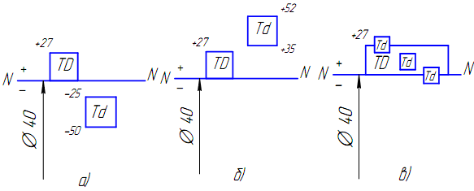

Рис. 2.1. Расположение полей допусков:
а) при посадке с зазором; б) при посадке с натягом;
в) при переходных посадках

Допуском посадки TS(ТN) называется разность между наибольшим и наименьшим допустимыми зазорами (допуск зазора в посадках с зазором) или наибольшим и наименьшим допустимыми натягами (допуск натяга в посадках с натягом).
;
.
В переходных посадках допуск посадки определяется суммой наибольшего натяга и наибольшего зазора:

2.2. Методика измерений с помощью микрометра
и нутромера
2.2.1. Методика измерения наружного размера валиков с помощью микрометра описана в лабораторной работе № 1.
2.2.2. Измерение внутреннего диаметра кольца с помощью нутромера с ценой деления 0,001 мм. Внешний вид нутромера показан на рис. 2.2.

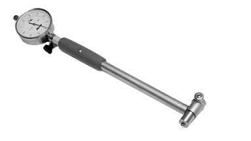

Рис. 2.2. Индикаторный нутромер

Перед началом измерения нутромер необходимо настроить на нуль по блоку плиток, имеющему размер, равный номинальному размеру сопряжения. Для настройки блок плиток установить между двумя боковичками и закрепить в специальной струбцине (рис. 2.3). Нутромер своими измерительными наконечниками ввести между выступающими кольцами боковичков. Покачиванием нутромера в различных плоскостях добиться того, чтобы показания его стали минимальными (в этом случае линия измерения перпендикулярна рабочим плоскостям боковичков), и путем поворота шкалы прибор настроить на нуль.

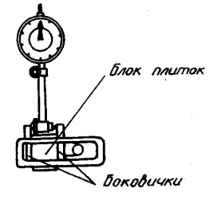 | Рис. 2.3. Индикаторный  нутромер со струбциной

Измерение внутреннего диаметра кольца (рис. 2.4) проводится, как и для валиков, в трех точках в среднем сечении кольца. Среднее арифметическое значение из полученных результатов считается действительным размером отверстия. Необходимо помнить, что нутромер показывает лишь отклонения размера отверстия от его номинального значения, причем положительные отклонения отсчитываются в направлении против часовой стрелки.

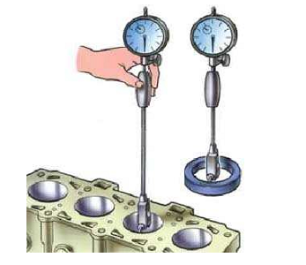

Рис. 2.4 Измерение внутреннего диаметра

2.3. Порядок выполнения работы
2.3.1. Измерить наружный размер валиков с помощью микрометра. Измерение производить в трёх точках среднего сечения валика. Результаты измерений записать в соответствующие графы таблицы. Среднее арифметическое этих результатов считать действительным размером валика
Таблица 2.1

«Результаты измерений» (номинальный размер ____ мм)

Наименование  детали |  | Диаметр, мм |  |  | Средний  диаметр, мм | Поле допуска  (предельные  отклонения)
 |  | 1 | 2 | 3
Кольцо
Вал | 1
Вал | 2
Вал | 3
Вал | 4

2.3.2. Измерить внутренний диаметр кольца с помощью нутромера. Результаты измерений занести в таблицу.
2.3.3. Назначить точность изготовления деталей, помня о том, что точность изготовления вала должна соответствовать точности изготовления отверстия или отклоняться ту или иную сторону не более, чем на один номер квалитета. Затем из ГОСТ 25347-82 в таблицу отчёта выписать для каждого действительного размера валиков и отверстия, предельные отклонения для назначенных квалитетов точности.
Выбор предельных отклонений рассмотрим на конкретном примере.
Дано:
Номинальный размер сопряжения d (D) = 30 мм.
Действительный размер вала d = 29,987 мм;
Действительный размер отверстия D = 30,032 мм.
Размеры получены в результате измерения деталей.
Определить:
Предельные отклонения для вала и отверстия, используя ГОСТ 25347-82, при условии годности действительных размеров.
Решение:
На сетке с нулевой линией N–N указать действительные размеры (мм) для вала и отверстия. Номинальным размером для данного сопряжения является диаметр 30 мм (рис. 2.3).
Пусть отверстие выполнено по 7-му квалитету точности, а вал – по 6-му.
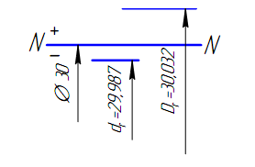

Рис. 2.3. Схема расположения
номинального и действительных
размеров (отклонений) соединения

Теперь в ГОСТ 25347-82 найдём такое поле допуска для вала, чтобы действительный размер оказался внутри этого поля допуска. Так, для интервала размеров «свыше 24 до 30 мм» действительный размер вала войдёт в поле допуска g6 (верхнее отклонение «-7», нижнее «-20»), для которого наибольший предельный размер вала составляет 29,993 мм, а наименьший – 29,980мм.
Аналогично определяется и поле допуска для отверстия. Для данного действительного размера отверстия подходящим оказалось поле допуска F7 c верхним предельным отклонением «+41» и нижним «+20» (предельные размеры соответственно 30,041 мм и 30,020 мм). Вид полученной схемы расположения полей допусков показан на рис. 2.4.

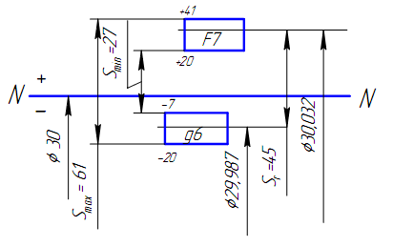

Рис. 2.4. Схема расположения полей допусков для заданного соединения

2.3.4. Построить схему расположения полей допусков выбранных посадок с указанием действительных размеров деталей сопряжений (рис. 2.5).

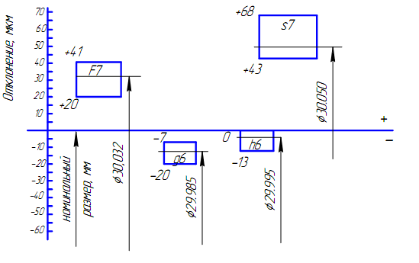

Рис. 2.5. Схема расположения полей допусков выбранных посадок

2.3.5. Сравнивая действительные размеры сопрягаемых деталей, а также допускаемые размеры, сделать заключение о характере сопряжения каждого вала с кольцом. Так, например, получаем посадку с гарантированным зазором, так как . Обозначение посадки ∅30 F7/g6.
Параметры посадки:
Наибольший зазор
(мкм).
Наименьший зазор
(мкм).
Допуск посадки
(мкм).
Соединение заданных деталей имеет зазор:
(мм).
2.3.6. Вычертить заданные сопряжения и входящие в них детали с обозначением выбранных посадок на чертежах по схеме, указанной на рис. 2.6.

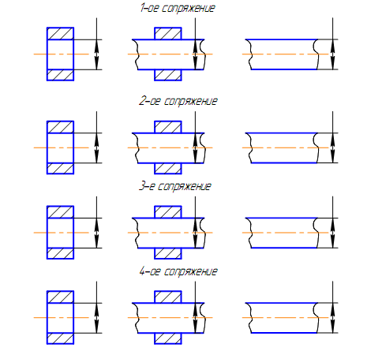

Рис. 2.6. Обозначение выбранных посадок на чертеже

2.4 Контрольные вопросы
- Что называют допуском?
- Что называют посадкой?
- Назовите 3 группы посадок, их названия.
- Что называют зазором?
- Что называют натягом?
- Что называют нулевой линией и полем допуска?
- Что называется допуском посадки?
- Что называют квалитетом?
- В какой размерности указывают отклонения и допуски на чертежах и в справочниках?

Лабораторная работа № 3.
ИЗМЕРЕНИЕ ОСНОВНЫХ ПАРАМЕТРОВ НАРУЖНОЙ РЕЗЬБЫ НА ИНСТРУМЕНТАЛЬНОМ МИКРОСКОПЕ

Цель работы – ознакомление с устройством и принципом действия инструментального микроскопа БМИ, а также с методикой измерения основных параметров наружной резьбы.
Средства измерения и измеряемые объекты:
а) инструментальный микроскоп БМИ;
б) деталь с наружной резьбой (винт).
Требуется:
а) определить путем измерения параметры резьбы винта: средний диаметр d2, шаг резьбы Р, половину угла профиля α/2;
б) определить по СТ СЭВ 181-75 и СТ СЭВ 182-75 тип резьбы и записать условное обозначение.

3.1 Устройство и принцип работы микроскопа
3.1.1. Устройство инструментального микроскопа.
Большой инструментальный микроскоп БМИ (рис. 3.1) предназначен для измерения длин и углов деталей малых размеров.
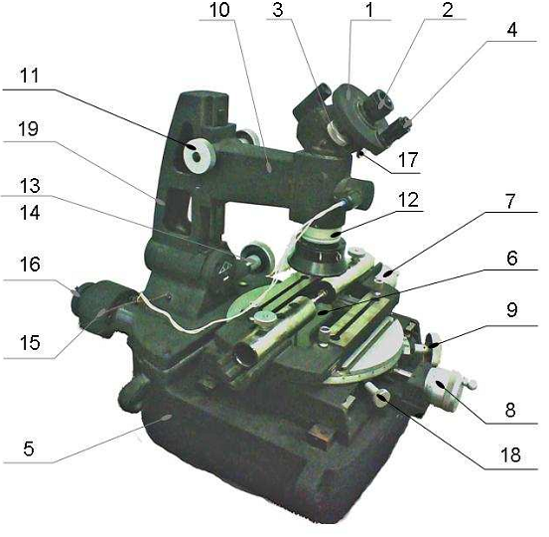

Рис. 3.1. Общий вид инструментального микроскопа БМИ
Микроскоп состоит из станины 5, на которой смонтированы осветительная система 15, предметный столик 6, качающаяся колонка 19 и кронштейн 10 с тубусом микроскопа.
Предметный столик можно перемещать в двух взаимно перпендикулярных направлениях микрометрическими винтами с ценой деления 0,005 мм винтом 7 – в продольном направлении и винтом 8 – в поперечном направлении. Пределы измерения в продольном направлении составляют 0–150 мм, а в поперечном 0–50 мм.
Кроме того, при настройке прибора столик можно поворачивать на ± 10° вокруг вертикальной оси винтом 9. При проведении измерений этим поворотом не пользоваться.
В центре стола имеется отверстие для освещения объекта измерения. Чтобы контуры объекта измерения были четкими, а поле зрения достаточно освещенными, кольцом 16 производят диафрагмирование источника света.
Качающаяся колонка 19 вместе с кронштейном 10 может быть повернута вокруг горизонтальной оси и наклонена для обеспечения четкого изображения профиля резьбы в обе стороны от вертикали на угол до 12, 5° . Для фиксации положения колонки служит винт 13. Угол наклона отсчитывают по шкале 14 с ценой деления 0,5°.

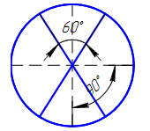

Рис. 3.2. Штриховая пластинка окулярной головки

Кронштейн 10 перемещается для грубой фокусировки по вертикальной направляющей колонки 19 винтом 11. Точную фокусировку осуществляют перемещением тубуса относительно кронштейна 10 накатным кольцом 12. В верхней части тубуса закреплена окулярная головка 1. В поле зрения окуляра 2 видна штриховая сетка (рис. 3.2) с пунктирными и сплошными линиями.
Пластинка со штриховой сеткой жестко связана с градусной шкалой (лимбом), разделенной на 360°, и имеет общую ось вращения, совпадающую с оптической осью микроскопа.
Вращение лимба со штриховой сеткой производят маховиком 3. Отсчет угловых перемещений лимба производят с помощью отсчетного микроскопа 4. Шкала отсчетного микроскопа (рис. 3.3) имеет 60 делений, укладывающихся в интервале одного деления лимба. Поэтому цена деления отсчетного микроскопа равна 1 .

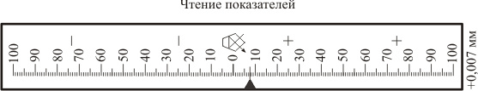

Рис. 3.3. Шкала отсчетного микроскопа окулярной головки

На рис. 3.3 отсчет угла составляет 30°05' . Освещение шкалы осуществляется с помощью осветительного зеркальца 17.

3.1.2. Принцип работы микроскопа.
Работа микроскопа основана на принципе проектирования контура измеряемого изделия на фокальную плоскость окуляра проходящими лучами света.
Измерение линейных размеров производят фиксированием микрометрическими винтами 8 и 7 величины перемещения изделия относительно штриховой сетки с помощью отсчетного микроскопа 4.
Проектирование контура измеряемой детали на фокальную плоскость окуляра осуществляют с помощью оптической системы (рис 3.4).
Лучи от источника света 8 через светофильтр 9 и диафрагму 10 падают на призму 11 осветительной системы. Изменив направление на 90 °, лучи проходят далее через конденсатор 12, стекло столика микроскопа 7 и освещает измеряемую деталь 6. Затем лучи проходят через оптическую систему тубуса микроскопа – объектив 5, диафрагму 4, призмы 3.
Изображение контура детали 6 проектируется на штриховой экран 2 и может быть рассмотрено через окуляр 1. Система призм 3 обеспечивает прямое изображение детали, и все перемещения её воспринимаются в соответствии с направлением действительных перемещений. Диафрагма 4, расположенная в главном фокусе объектива, сохраняет постоянство увеличения при небольшой расфокусировке микроскопа.
Увеличение микроскопа составляет 10х , 15х , 30х , 50х.
3.1.3. Порядок подготовки микроскопа к работе.
3.1.3.1. Поворотом кольца 16 (см. рис. 3.1) установить необходимую диафрагму, предварительно определив её величину по табл. 3.1. Включить осветитель.

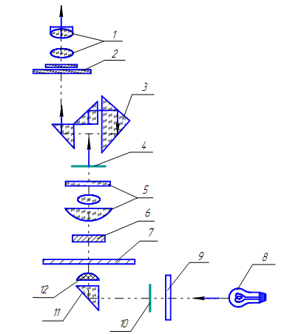

Рис. 3.4. Схема оптической системы микроскопа

3.1.3.2. Осветить зеркальцем 17 (рис. 3.1) угловую шкалу отсчетного микроскопа 4.
3.1.3.3. Вращением окуляра отсчетного микроскопа добиться резкого изображения шкалы угловых перемещений, а окуляром 2 – штриховой сетки.

Таблица 3.1

Средний диаметр резьбы в мм | Диаметр  диафрагмы в мм | Средний диаметр резьбы в мм | Диаметр  диафрагмы в мм
1 | 22,1 | 15 | 11,2
2 | 18,6 | 20 | 10,5
3 | 16,8 | 25 | 9,9
4 | 15,6 | 30 | 9,4
5 | 14,8 | 40 | 8,8
7,5 | 13,4 | 50 | 8,3
10 | 12,4 | 100 | 7,0

3.1.3.4. Установить и закрепить в центрах столика микроскопа установочную оправу (рис. 3.5). Сфокусировать тубус по лезвию оправы.

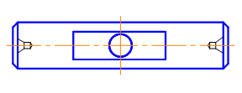

Рис. 3.5. Установочная оправа

При грубой фокусировке тубус микроскопа (см. рис. 3.1) вместе с кронштейном 10 перемещается по направляющей колонки и фиксируется в необходимом положении (при удовлетворительной видимости лезвия оправы) винтом 11.
Точная наводка осуществляется перемещением тубуса накатным кольцом 12. Фокусировка считается законченной, когда в поле зрения будет видно наиболее четко лезвие оправы.
3.1.3.5. Вместо установочной оправы установить и закрепить измеряемую деталь, предварительно очистив резьбу от пыли и грязи тряпочкой, смоченной в бензине.
3.1.3.6. Повернуть колонку микроскопа винтом 13 (рисунок 3.1) на угол подъема винтовой линии резьбы φ таким образом, чтобы оба профиля резьбы были видны четко. Угол подъема φ определяется уравнением:
.
Маркировка винта 13 в зависимости от угла подъема резьбы приведены в табл.3.2.
Таблица 3.2

Маркировка винта | Угол подъема винтовой линии, градус | Маркировка винта | Угол подъема винтовой линии, градус
1 | 3,2 | 7 | 2,9
2 | 2 | 8 | 2,5
3 | 3 | 9 | 1,8
4 | 0,9 | 10 | 1,4
5 | 2 | 11 | 0,9
6 | 1,6 | 12 | 2,5

3.2. Порядок выполнения работы
3.2.1. Продольным и поперечным перемещением столика микроскопа вместе с измеряемой деталью добиться, чтобы в поле зрения микроскопа был виден теневой контур одной из сторон резьбы.
3.2.2. Микровинтами 7 и 8 (см. рис. 3.1) и маховиком 3 совместить штриховую линию пластины с проекцией одной из боковых сторон профиля резьбы 1, как показано на рис. 3.6.
Точку пересечения линий пластины располагать ближе к середине боковой стороны профиля.
Записать показания микровинта 8 поперечной подачи Y1.

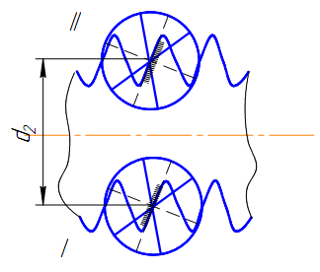

Рис. 3.6. Измерение среднего диаметра резьбы

3.2.3. Поперечным перемещением столика (микровинтом 8) ввести в поле зрения микроскопа противоположную сторону резьбы 11 (рис. 3.6). Тщательно совместить ту же выбранную штриховую линию пластины с проекцией боковой стороны профиля, предварительно повернув колонку с микроскопом винтом 13 (см. рис. 3.1) на угол φ в противоположную сторону.
Записать второе показание микровинта по перечной подачи Y.
3.2.4. Разность между двумя отсчетами дает значение среднего диаметра
.
Примечание. После снятия первого отсчета нельзя перемещать столик в продольном направлении и поворачивать штриховую линию пластины.
3.2.5. Измерение шага резьбы P .
3.2.5.1. Аналогично измерению среднего диаметра резьбы продольным и поперечным перемещением столика добиться, чтобы в поле зрения микроскопа был виден теневой контур одной из сторон резьбы, а штриховая линия пластины была тщательно совмещена с проекцией боковой стороны профиля резьбы I, как показано на рис. 3.7.
Записать показания микровинта продольной подачи 7 (рис. 3.1) Х1.

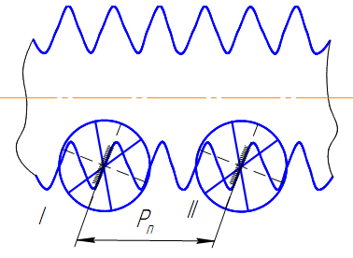

Рис.3.7. Измерение шага резьбы

3.2.5.2. Продольным перемещением столика добиться такого же совмещения с проекцией боковой стороны профиля винта на противоположном конце резьбы II (рис. 3.7).
При перемещении столика винтом 7 из исходного положения в конечное сосчитать число витков n, соответствующее длине перемещения.
Записать второе показание микровинта продольной подачи Х2.
3.2.5.3. Числовое значение измеряемого шага резьбы определить по формуле:
.
Примечание. После снятия первого отсчета нельзя перемещать столик в поперечном направлении и поворачивать штриховую линию пластинки.
3.2.6. Измерение половины угла профиля α/2.
3.2.6.1. С помощью микровинтов поперечной и продольной подачи установить резьбовую деталь в поле зрения микроскопа.
3.2.6.2. Вращением маховика 3 (см. рис. 3.1) установить штриховую пластину таким образом, чтобы отсчет по микроскопу соответствовал 0°0' .
3.2.6.3. Штриховую линию пластины (рис. 3.8), которая занимает вертикальное положение, совместить с одной стороной I, а затем с другой стороной II профиля резьбы, как показано на рис. 3.8.

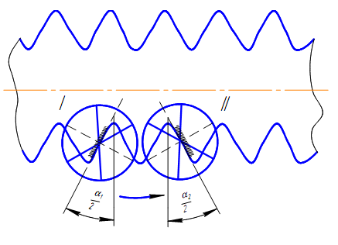

Рис. 3.8. Измерение половины угла профиля

3.2.6.4. Записать два отсчета углов, полученных с помощью микроскопа: α₁/2 и α₂/2.
Значение половины угла профиля определить как среднее арифметическое из полученных отсчетов:
.
Примечание. При снятии отсчетов α₁/2 и α₂/2. Угол поворота пластины необходимо отсчитывать от 0°0'; поэтому, например, при снятии отсчета 329° 30' необходимо взять угол, дополняющий до 360° .
3.2.7. После измерения всех параметров резьбы определить тип резьбы по СТ СЭВ и условно обозначить резьбу.
Например:
Резьба метрическая с крупным шагом М12–8d; резьба метрическая с мелким шагом М12×0,75–8d.
В табл. 3.3 приведены значения наружных и средних диаметров и шагов некоторых метрических резьб.

Таблица 3.3 | 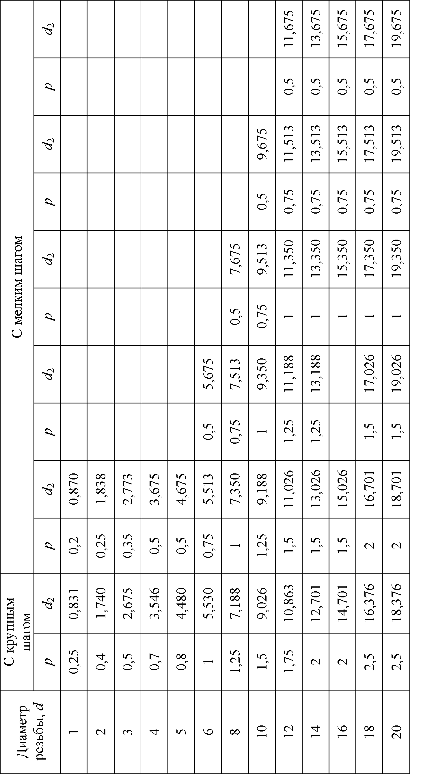

3.3. Контрольные вопросы
- Виды резьбы в зависимости от профиля и служебного назначения?
- Что представляет собой номинальный профиль метрической резьбы?
- Перечислите параметры метрической резьбы и точность каких параметров непосредственно нормируется?
- Какой шаг у резьбы называется крупным и какой мелким? Для чего нормируются разные шаги?
- Каким образом обеспечивается взаимозаменяемость резьбовых элементов?
- Что такое приведённый средний диаметр резьбы?
- Какова точность измерения линейных размеров и углов с помощью микроскопа БМИ?
- Пределы измерения длин в продольном и поперечном направлении на микроскопе БМИ?
- Как с помощью БМИ измеряется средний диаметр резьбы?
- Как измеряется шаг и профиль резьбы?

Лабораторная работа № 4.
ИЗМЕРЕНИЕ ПЛОСКОПАРАЛЛЕЛЬНОЙ КОНЦЕВОЙ МЕРЫ ДЛИНЫ НА ВЕРТИКАЛЬНОМ ОПТИМЕТРЕ

Цель работы – ознакомление с конструкцией и использованием прибора, а также с методикой измерения.
Средства измерения и измеряемые объекты.
а) оптиметр вертикальный с ценой деления 0,001 мм;
б) плоскопараллельные концевые меры длины (3 или 4 разряда);
в) отдельные концевые меры для измерения (5 или 6 разряда).
Требуется: определить размер и отклонение от плоскопараллельнсти измеряемой концевой меры.

4.1. Устройство и принцип действия прибора
Вертикальный оптиметр (рис. 4.1) предназначен для измерения наружных размеров калибров, плоскопараллельных концевых мер длины 5 и 6-го разрядов, точных изделий длиной не свыше 180 мм и диаметром не свыше 150 мм относительным способом с пределом измерений ±0,1мм.
Работа оптиметра основана на принципе автоколлимации.
Автоколлимацией называется способность объектива превращать пучок лучей, исходящих от источника света, расположенного в фокальной плоскости и на главной оптической оси объектива, в параллельные лучи и затем, после отражения от плоского зеркала, снова собирать их в фокальной плоскости в одну
Ход лучей в трубке оптиметра можно проследить по схеме, представленной на рис. 4.2.
Пучок лучей от источника света А направляется зеркалом Б в щель, находящуюся в корпусе трубки, проходит через призму 1, прозрачную стеклянную пластину 2 с нанесенной на ней шкалой, призму 3 и объектив 4. Пройдя объектив, лучи параллельным пучком направляются к зеркалу 6, которое пружиной 5 прижимается к измерительному стержню 7. Зеркало может поворачиваться вокруг оси 8. Отразившись от зеркала 6, лучи проходят тот же путь и дают на пластине 2 отраженную шкалу.
Перемещение измерительного стержня 7, на конце которого закреплён наконечник, вызывает поворот зеркала 6 и перемещение отражённого луча относительно неподвижного указателя. Шкала освещается зеркалом 11 (см. рис. 4.1). Погрешность показаний оптиметра в пределах всей шкалы не более ±0,0003 мм.

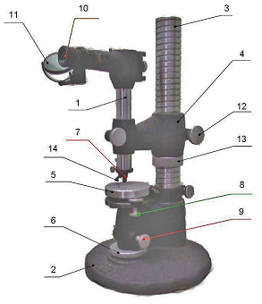

Рис. 4.1. Вертикальный оптиметр:
1 – трубка оптиметра; 2 – основание; 3 – стойка; 4 – кронштейн;
5 – стол; 6 – гайка микрометрической подачи; 7 – измерительный стержень с наконечником; 8 – регулировочные винты; 9, 12, 15 – стопорные винты;
10 – окуляр; 11 – зеркало;13 – стопорное кольцо; 14 – отводка

Трубка оптиметра закрепляется в кронштейне 4 (см. рис. 4.1), который может перемещаться в вертикальном направлении по колонке 3 и закрепляется в любом положении стопорным винтом 12.
Измеряемые изделия помещаются на плоском столе 5 оптиметра, установленном перпендикулярно к линии измерения с помощью регулировочных винтов 8. Стол имеет микрометрическую вертикальную подачу, осуществляемую вращением гайки 6.
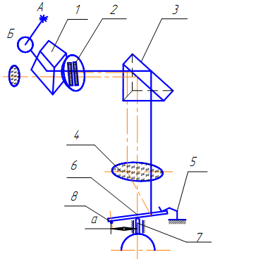

Рис. 4.2. Оптическая схема трубки оптиметра

Рис. 4.3. Шкала оптиметра

4.2. Практическое знакомство с работой прибора
4.2.1. Наблюдая в окуляр 10 (см. рис. 4.1) и нажимая на отводку 14, добиться поворотом осветительного зеркала 11 хорошей освещенности шкалы. Поворотом диоптрийного кольца окуляра 10 добиться четкой видимости штрихов шкалы. Освободить стопорный винт 12 кронштейна и переместить кронштейн 4 вверх и вниз по колонке с помощью опорного кольца 13. Освободить стопорный винт 15 стола и переместить стол 5 вращением гайки 6 микрометрической подачи. Перемещения кронштейна и опорного кольца по колонке, а также ход стола должны быть плавными, без скачков и заеданий.
Регулировочные винты 8 стола не трогать, так как при этом будет нарушена установка стола, а новая регулировка стола потребует значительного времени.
4.2.2. Проверить действие отводки 14. При нажиме измерительный стержень должен перемещаться совершенно свободно, без заеданий. В свободном состоянии отводка не должна мешать перемещению измерительного стержня.
4.2.3. Определить и записать в таблицу отчета основные данные оптиметра.

4.3. Выполнение работы
Измерение концевой меры на вертикальном оптиметре производить относительным методом (путем сравнения с концевой мерой более высокого разряда – исходной концевой мерой).
4.3.1. Протереть мягкой чистой тканью столик, наконечник прибора, а также применяемые при проверке исходные концевые меры.
4.3.2. Установить оптиметр на нуль по исходной концевой мере. Меру притереть к плоскому столу так, чтобы под измерительным наконечником прибора оказалась середина её верхней измерительной плоскости. Осторожно опустить кронштейн 4 с трубкой оптиметра вниз до тех пор, пока расстояние между верхней плоскостью меры и наконечником не станет равным 1±1,5 мм. Закрепить стопорный винт 12 кронштейна. Затем, наблюдая в окуляр за шкалой, вращением гайки 6 медленно поднимать стол до тех пор, пока указатель не совпадет с нулевым штрихом шкалы. Закрепить стопорный винт 15 стола и проверить стабильность показаний прибора (несколько раз нажимая на отводку 14).
Если нулевая установка собьется более чем на половину деления (0,0005 мм), необходимо произвести установку заново.
Окончательный отсчет по шкале (с точностью до десятых долей микрометра) с соответствующим знаком записать в таблицу отчета. Поднять с помощью отводки наконечник оптиметра и снять со стола концевую меру.
После установки оптиметра на нуль стол и кронштейн не перемещать до конца работы.
4.3.3. Притереть на место исходной концевой измеряемую меру так, чтобы под наконечником оказалась середина её измерительной поверхности. Нажать два-три раза на отводку и, при постоянстве показаний в пределах ±0,2 мкм, записать показание по шкале оптиметра в таблицу отчета.
Все отсчеты по шкале производить с оценкой на глаз десятых долей микрометра.
4.3.4. Определить и записать в отчет размер измеряемой концевой меры по формуле:
,
где – размер измеряемой концевой меры (из аттестата) в мм;
– отсчет по шкале оптиметра с соответствующим знаком в мм;
– отсчет по шкале оптиметра с соответствующим знаком при установке на нуль в мм.
4.3.5. Определить и записать в отчет величину отклонения от плоскопараллельности. Для этого измерить концевую меру в четырех угловых точках и определить разности между размерами меры во всех точках (средней и четырех угловых). Наибольшая разность принимается за величину отклонения от плоскопараллельности.

4.4. Контрольные вопросы
- Что такое номинальная форма поверхности, реальная поверхность, профиль поверхности и прилегающая поверхность?
- Перечислите виды отклонений формы поверхности и условные обозначения их на чертеже.
- Что такое отклонение от плоскостности и частные виды отклонений?
- Какие средства измерений применяют для выявления отклонений от плоскостности?
- Что такое плоскопараллельные концевые меры длины (КМД)?
- Что такое класс точности и разряд КМД?
- Что такое оптиметр? Каким методом измерения пользуются при работе на оптиметре?
- Техническая характеристика оптиметра, используемого при выполнении данной работы?

Лабораторная работа № 5.
ИЗМЕРЕНИЕ КАЛИБРА–ПРОБКИ НА МИНИМЕТРЕ

Цель работы – ознакомление с методикой измерения и приобретение навыков контроля изделий.
Средства измерения и измеряемые объекты:
а) миниметр;
б) плоскопараллельные концевые меры длины;
в) калибр – пробка.
Требуется:
а) измерить диаметры калибра – пробки;
б) сделать заключение о годности калибра.

5.1. Ознакомление с миниметром
Миниметр предназначен для относительных измерений наружных размеров изделий и калибров. Представляет собой рычажно-механический прибор с передаточным отношением от 0,01 до 0,001, схема которого представлена на рис. 5.1

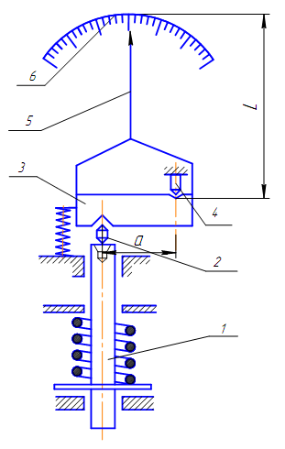 | Рис. 5.1. Схема механизма миниметра:  1 – измерительный стержень;  2 – качающийся нож; 3 – рычаг;  4 – неподвижный нож; 5 – стрелка;  6 – шкала

Таблица 5.1
Техническая характеристика миниметра

Цена деления шкалы в мм | 0,001 | 0,002 | 0,005 | 0,01
Предел показаний по шкале в мм | ±0,03 | ±0,06 | ±0,15 | ±0,30
Погрешность показаний в мм | ±0,0005 | ±0,001 | ±0,002 | ±0,0025

Миниметр применяется чаще всего со стойкой (рис. 5.2), на плоском столе 4 которой устанавливаются измеряемые изделия. Миниметр закрепляется в кронштейне 3, который может перемещаться по колонке 2, что позволяет производить измерение изделий с размерами от 0 до 160 мм.

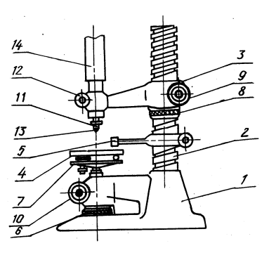

Рис. 5.2. Стойка с миниметром:
1 – основание; 2 – колонка; 3 – кронштейн; 4 – измерительный столик;
5 – упор; 6 – гайка подъема столика; 7 – винт регулирования столика;
8 – регулировочное кольцо; 9 ,10 и 12 – стопорные винты; 11 – отводка;
13 – измерительный наконечник; 14 – миниметр

Стол имеет микрометрическую подачу с гайкой 6 и регулировочные винты 7 для установки плоскости стола перпендикулярно линии измерения.
Установка прибора на нуль производится по плоскопараллельным концевым мерам длины.

5.2. Подготовка к работе
5.2.1. Освободить стопорные винты 9 и 10 кронштейна 3 и стола 4 (рис. 5.2). Переместить кронштейн вверх и вниз по колонке с помощью опорного кольца 8. Проверить микрометрическую подачу стола вращением гайки 6. Перемещения кронштейна и опорного кольца по колонке, а также ход стола должны быть плавными, без скачков и заеданий.
Нажать несколько раз на отводку 11. При этом стрелка 5 (рис. 5.1) должна передвигаться по всей шкале 6 совершенно свободно, без заеданий и возвращаться в исходное положение вне шкалы слева.
Регулировочные винты 7 стола не трогать, так как при этом будет нарушена установка стола, а новая регулировка стола потребует значительного времени.
5.2.2. Определить и записать в таблицу отчета основные данные миниметра (завод–изготовитель, цена деления шкалы, пределы измерения, пределы показаний по шкале).
5.2.3. Вписать в таблицу отчета данные о измеряемом калибре (из соответствующего ГОСТа).
5.2.4. Протереть мягкой чистой тканью столик и наконечник прибора, измеряемые калибры и концевые меры.
5.2.5. Настроить прибор на нуль при помощи блока концевых мер с размером приблизительно равным наибольшему предельному размеру нового проходного калибра–пробки (размер округлить до сотых долей миллиметра). Для этого притереть к поверхности стола блок концевых мер. Блок должен быть расположен так, чтобы наконечник миниметра находился против середины верхней измерительной плоскости меры. Отпустить головку миниметра вниз до тех пор, пока расстояние между верхней плоскостью меры и наконечником не станет равным 1±1,5 мм. Закрепить стопорный винт 9 кронштейна. Затем вращением гайки 6 медленно поднимать стол, пока стрелка прибора не будет показывать нуль. Закрепить столик винтом 10 и проверить стабильность показаний прибора (несколько раз нажимая на отводку миниметра 11). Если нулевая установка собьется, снова освободить стопорный винт 10 и повторить установку на нуль.
5.2.6. После установки на нуль поднять наконечник с помощью отводки и снять со стола блок концевых мер.

5.3. Выполнение работы
5.3.1. Произвести измерение проходной, а затем непроходной сторон калибра. Для определения отклонений от правильной формы (конусность, овальность) проходную сторону калибра измерить в двух сечениях по длине калибра (АА и ББ) и в каждом сечении в двух взаимно-перпендикулярных направлениях (I–I и II–II), непроходную сторону – в двух направлениях одного сечения (рис. 5.3).
5.3.2. Уложить пробку на столик стойки. Наконечник при этом должен касаться поверхности пробки в заданном сечении и направлении. Медленно передвигая пробку в направлении, перпендикулярном её оси, под наконечником миниметра, следить за показаниями по шкале. Максимальное отклонение стрелки от нуля записать в таблицу отчета. Аналогично измерить пробку еще два раза в том же сечении и направлении.

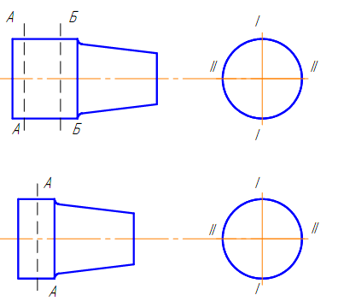

Рис. 5.3. Схема измерения калибров

5.3.3. Для измерения рабочих размеров пробки в другом направлении пробку повернуть на 90°, а для измерения в другом сечении – сместить вдоль оси. Измерения производить в указанном выше порядке.
5.3.4. Аналогично произвести измерения непроходной стороны калибра – пробки. Если при установке непроходной пробки под наконечник стрелка выйдет за пределы шкалы, произвести новую установку миниметра на нуль. Размер блока концевых мер принять равным наименьшему предельному размеру непроходной стороны пробки.
5.3.5. Определить и записать в таблицу отчета действительные размеры калибра во всех сечениях и направлениях:
,
где Д – действительный размер калибра в мм; А – действительный размер блока концевых мер в мм; а – среднее арифметическое из показаний по шкале миниметра в мм.
Если концевые меры применяются по классу, то под действительным размером блока понимается сумма номинальных значений мер, входящих в блок.
Если концевые меры применяются по разряду, то под действительным размером блока понимается сумма действительных значений мер, входящих в блок, т.е. сумма номинальных значений мер с учетом поправок по аттестату.
5.3.6. Определить и записать в таблицу отчета величину овальности в каждом измерении сечения калибра как разность между результатами измерения в двух направлениях каждого сечения.
5.3.7. Определить и записать в таблицу отчета величину отклонения прямо линейности и параллельности, образующих калибра как разность между результатами измерения в разных сечениях.
5.3.8. Дать заключение о годности на основании сопоставления его действительных размеров с допустимыми.

5.4. Контрольные вопросы
- Что такое калибры? Какие калибры называют предельными?
- Перечислите виды гладких калибров для контроля отверстий и для контроля валов. Признаки годности деталей при контроле калибрами?
- Какие конструкции гладких калибров-пробок и калибров скоб вы знаете?
- Как образуются поля допусков гладких калибров?
- Опишите маркировку гладких калибров.
- Что такое миниметр? Какой метод измерения используется при работе на миниметре?
- Техническая характеристика миниметра, используемого при выполнении данной работы?

ЛИТЕРАТУРА
- Марков Н.Н., Осипов В.В., Шабалина М.Б. Нормирование точности в машиностроении. 2–е изд. – М.: Высш. шк.; Издательский центр «Академия», 2001. – С. 335.
- Якушев А.И., Воронцов Л.Н., Федоров Н.М. Взаимозаменяемость, стандартизация и технические измерения. 6–е изд. – М.: Машиностроение, 1986. – С. 212 – 216.
- Ганевский Г.М., Гольдин И.И. Допуски, посадки и технические измерения в машиностроении. – М.: Высшая школа, изд. центр «Академия», 1998.
- Тищенко О.Ф., Валединский А.С. Взаимозаменяемость, стандартизация и технические измерения. – М.: Машиностроение, 1977.
- Лабораторный практикум по курсу конструирования приборов и установок. – М.: МИФИ, 1970.
- Зябрева Н.Н., Шегал М.Я. Лабораторные занятия по курсу «Основы взаимозаменяемости и технические измерения». – М.: Машиностроение, 1966.
- СТ СЭВ 145–75. Единая система допусков и посадок СЭВ. Общие положения, ряды допусков и основных отклонений.
- СТ СЭВ 144–75. Единая система допусков и посадок СЭВ. Поля допусков и рекомендуемые посадки.

Учебное издание

ЧЕРВАЧ Юрий Борисович

«Технические измерения в машиностроении»
Методические указания к выполнению лабораторных работ
по курсу «Технические измерения в машиностроении» для студентов 4-го курса, обучающихся по направлению 150700 Машиностроение

Отпечатано в Издательстве ТПУ в полном соответствии
с качеством предоставленного оригинал-макета

Подписано к печати 05.11.2011. Формат 60х84/16. Бумага «Снегурочка».
Печать XEROX. Усл.печ.л. 9,01. Уч.-изд.л. 8,16.
Заказ . Тираж 100 экз.
 | Национальный исследовательский Томский политехнический университет  Система менеджмента качества  Томского политехнического университета сертифицирована  NATIONAL QUALITY ASSURANCE по стандарту ISO 9001:2008 | 
. 634050, г. Томск, пр. Ленина, 30
Тел./факс: 8(3822)56-35-35, www.tpu.ru

